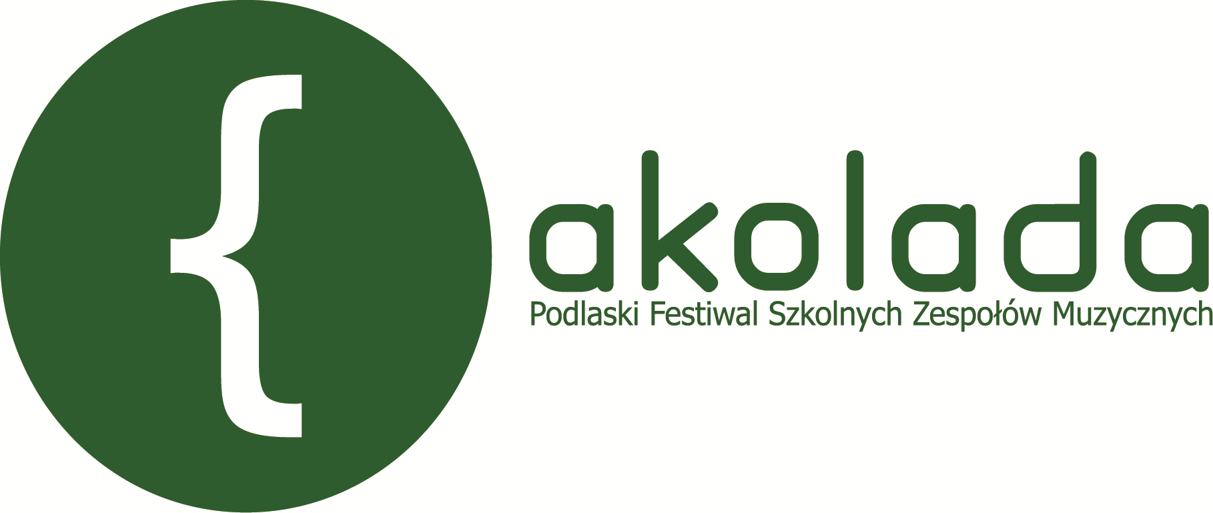
XIV Podlaski Festiwal
Szkolnych Zespołów Muzycznych „AKOLADA”
8 marca 2017 roku, godz. 10.00
Młodzieżowy Dom Kultury w Białymstoku

I. Organizator

Młodzieżowy Dom Kultury w Białymstoku

II. Cele:
- Podnoszenie kultury muzycznej dzieci i młodzieży.
- Wyzwalanie i upowszechnianie inicjatyw muzycznych.
- Twórcze poszukiwania w dziedzinie repertuaru oraz form wyrazu artystycznego.
- Prezentacja osiągnięć i wymiana doświadczeń.

III. Uczestnicy:
- kategoria 1. – uczniowie szkół podstawowych i placówek pracy pozaszkolnej,
- kategoria 2. – uczniowie gimnazjów i placówek pracy pozaszkolnej,
- kategoria 3. – uczniowie szkół ponadgimnazjalnych i placówek pracy pozaszkolnej.

IV. Warunki uczestnictwa:
- W festiwalu mogą wziąć udział zespoły:
- instrumentalne (do 16 osób),
- wokalne (do 9 osób),
- wokalno-instrumentalne (do 25 osób).
- W festiwalu nie mogą brać udziału zespoły ze szkół muzycznych.
- Przygotowanie dowolnego programu - czas prezentacji do 10 min; max. 2 utwory.
- Przesłanie karty zgłoszenia (w załączeniu) w terminie do 1 marca 2017 roku na adres:
Młodzieżowy Dom Kultury w Białymstoku, ul. Warszawska 79A 15-201 Białystok
(z dopiskiem „AKOLADA”) lub adres e-mail: k.bukowska@mdk.bialystok.pl

V. Sprawy organizacyjne:
- Organizatorzy zapewniają pianino, aparaturę nagłaśniającą.
- Koszty przejazdu zespołów ponosi instytucja delegująca.

VI. Postanowienia końcowe:
- Jury wyłoni najciekawsze prezentacje festiwalu oraz zespoły wyróżniające się.
- Utwory prezentowane w poprzedniej edycji festiwalu nie będą brane pod uwagę.
- Organizator zastrzega sobie możliwość zmian w regulaminie.
- Ostateczna interpretacja niniejszego regulaminu należy do Organizatora.
- Złożenie karty zgłoszenia jest równoznaczne z uznaniem warunków regulaminu
oraz zgodą na publikację danych osobowych autora w materiałach dotyczących festiwalu.
- Szczegółowych informacji dot. festiwalu udziela: Katarzyna Bukowska, tel. 85 732 79 49, Dział Organizacji Imprez Młodzieżowego Domu Kultury w Białymstoku.

KARTA ZGŁOSZENIA
XIV Podlaski Festiwal Szkolnych Zespołów Muzycznych „AKOLADA”
8 marca 2017 roku, godz. 10.00
Młodzieżowy Dom Kultury w Białymstoku

- Nazwa zespołu:
…………………………………………………………………………………………………………………………………

- Nazwa i adres szkoły/placówki delegującej, telefon, e-mail :
…………………………………………………………………………………………………………………………………
…………………………………………………………………………………………………………………………………
…………………………………………………………………………………………………………………………………

- Imię i nazwisko opiekuna zespołu, telefon, e-mail:
…………………………………………………………………………………………………………………………………

- Kategoria (proszę podkreślić właściwą kategorię):
- kategoria 1. – uczniowie szkół podstawowych i placówek pracy pozaszkolnej
- kategoria 2. – uczniowie gimnazjów i placówek pracy pozaszkolnej
- kategoria 3. – uczniowie szkół ponadgimnazjalnych i placówek pracy pozaszkolnej

- Rodzaj zespołu (proszę podkreślić właściwą kategorię):
- instrumentalny
- wokalny
- wokalno-instrumentalny

- Ilość osób w zespole (ogółem):
…………………………………………………………………………………………………………………………………

- Repertuar:
…………………………………………………………………………………………………………………………………
…………………………………………………………………………………………………………………………………
…………………………………………………………………………………………………………………………………

- Potrzeby techniczne:
…………………………………………………………………………………………………………………………………
…………………………………………………………………………………………………………………………………
…………………………………………………………………………………………………………………………………

Podpis i pieczęć

DYREKTORA SZKOŁY/PLACÓWKI

Data i podpis opiekuna

